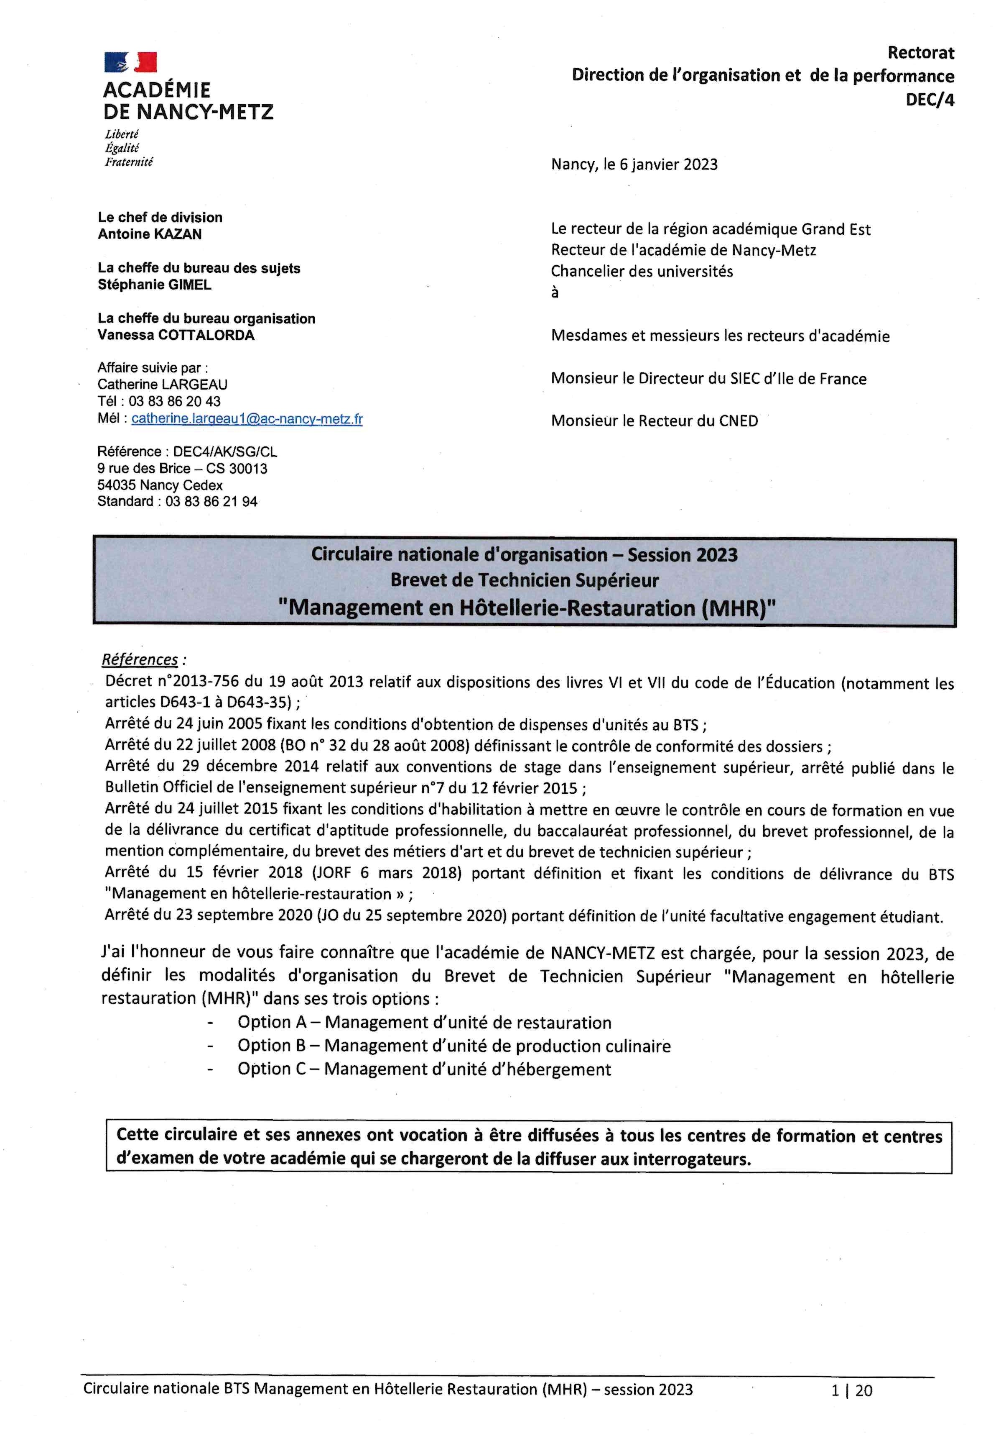

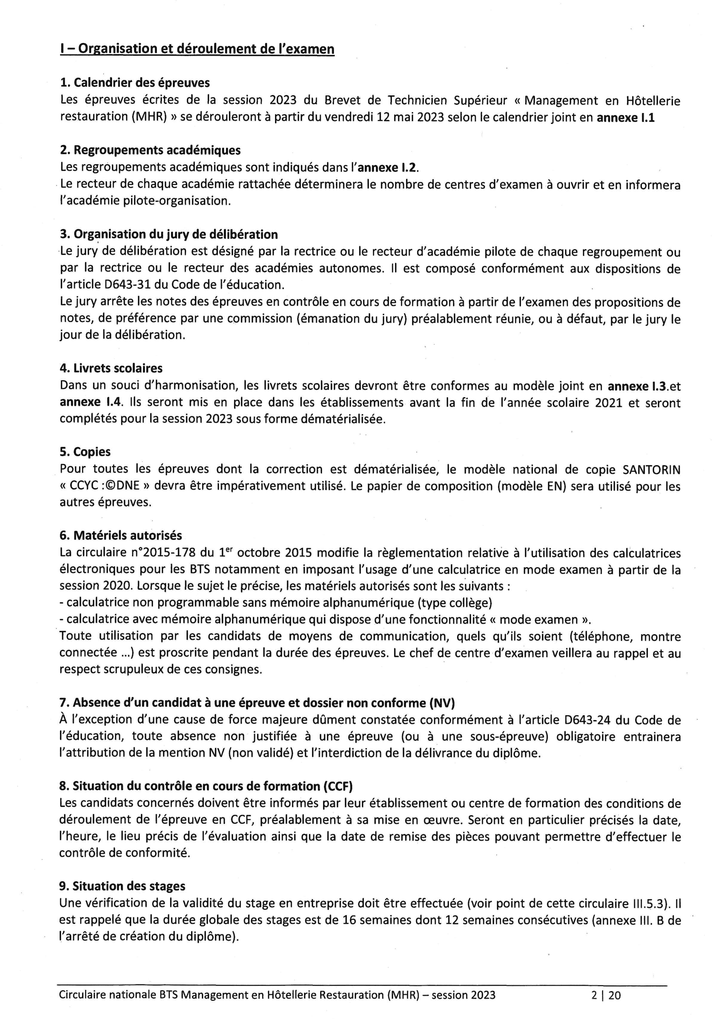

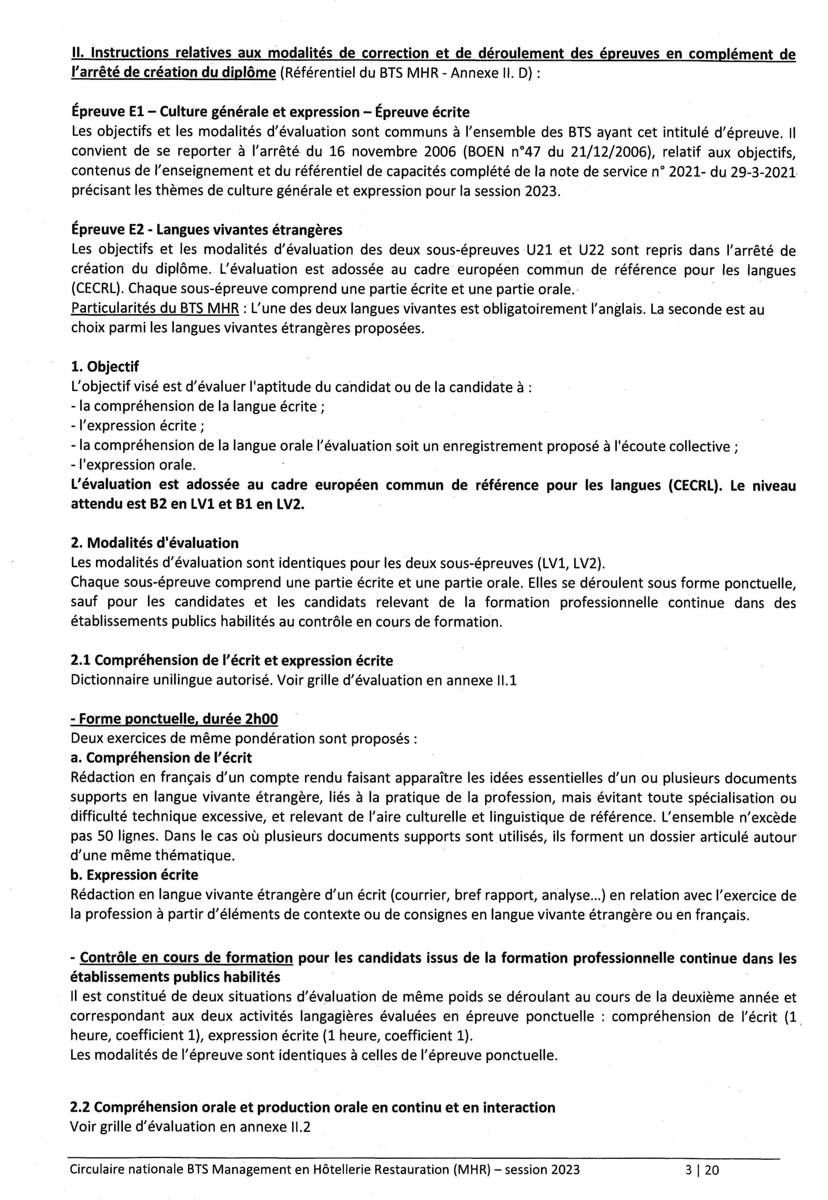

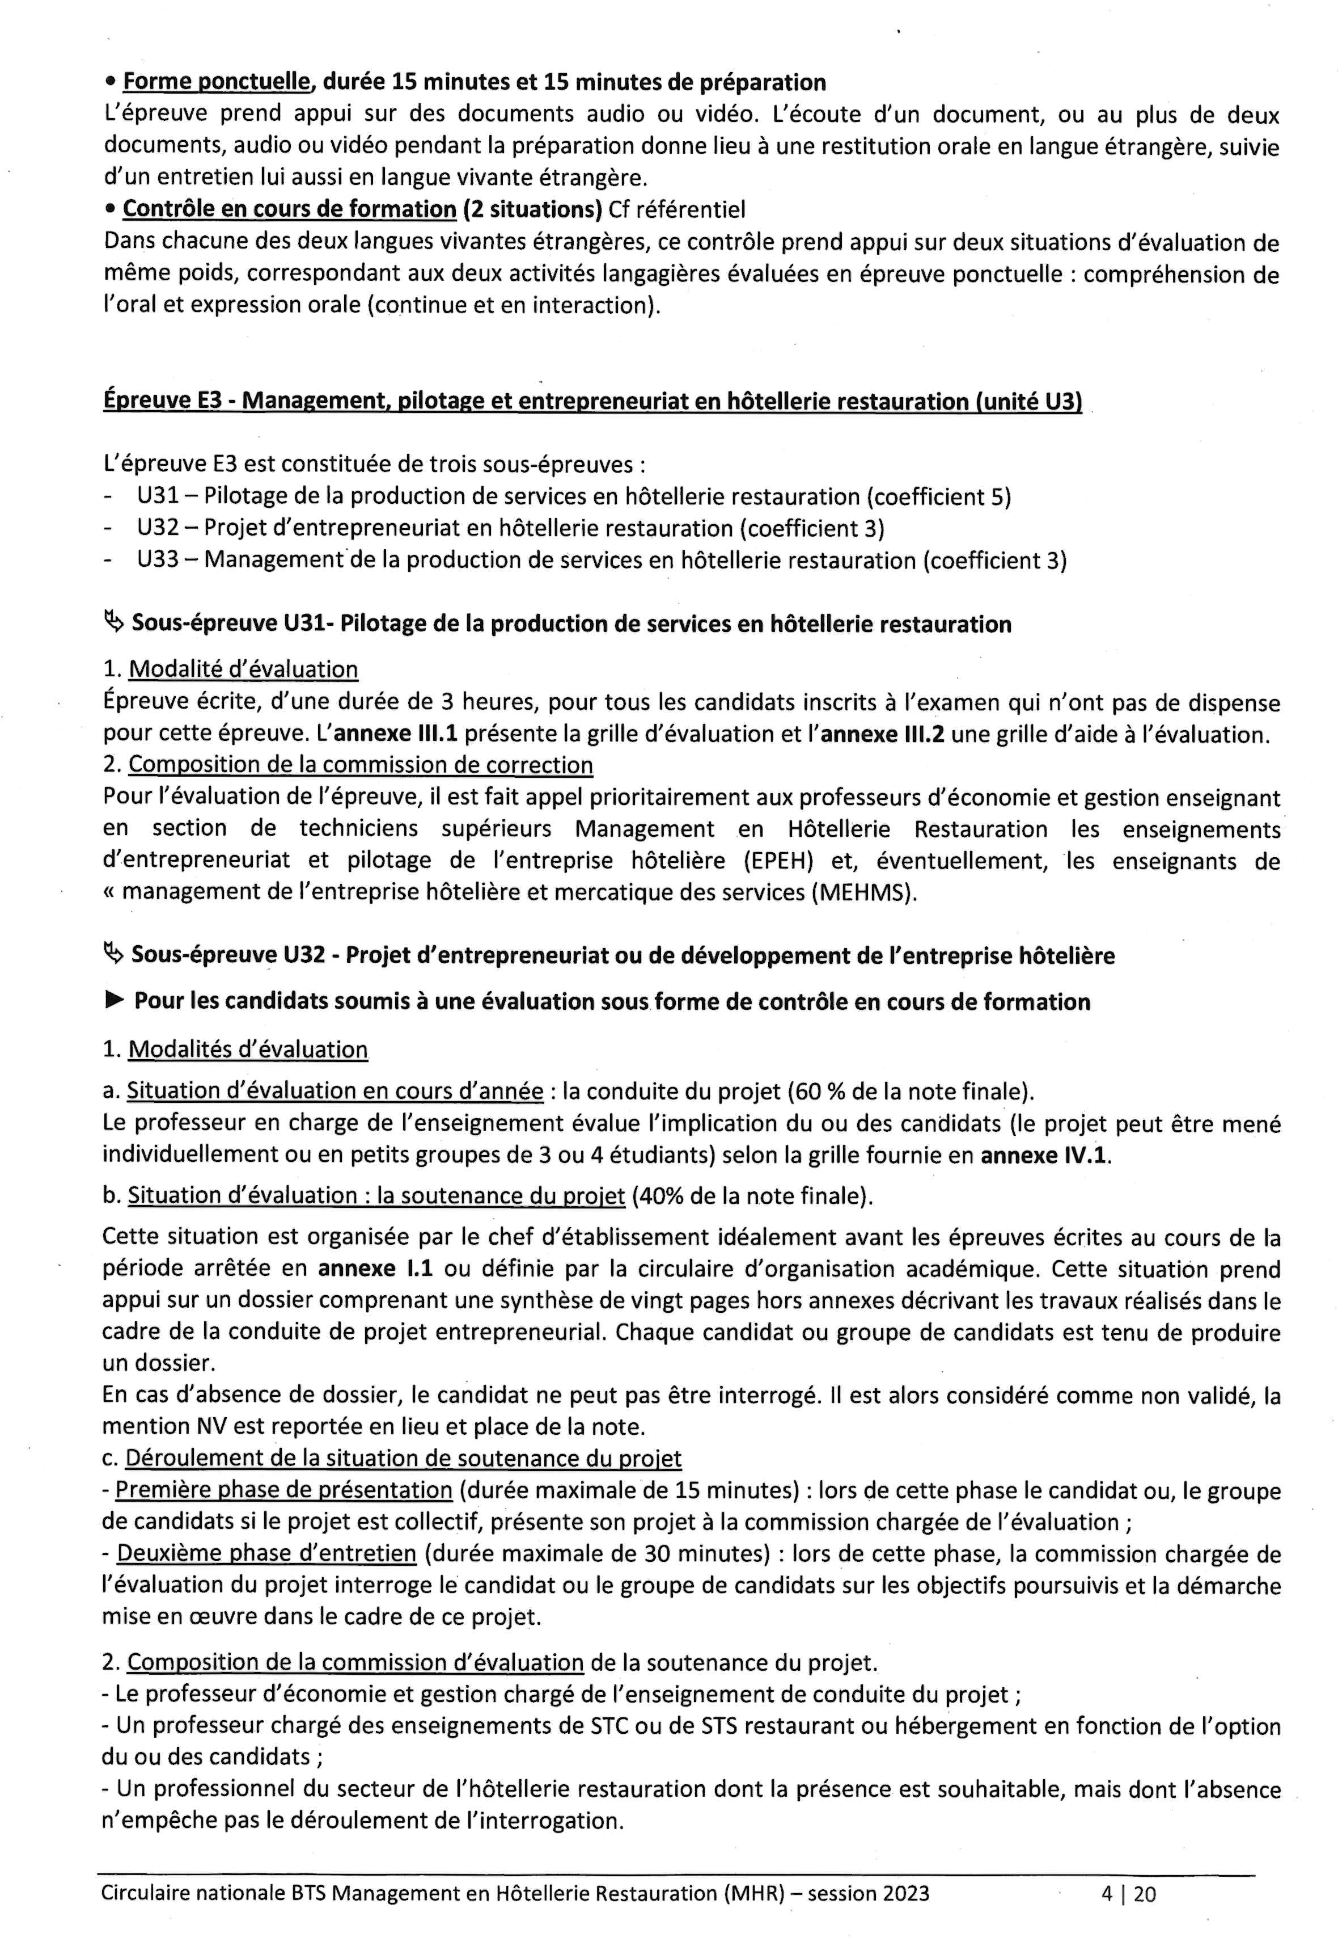

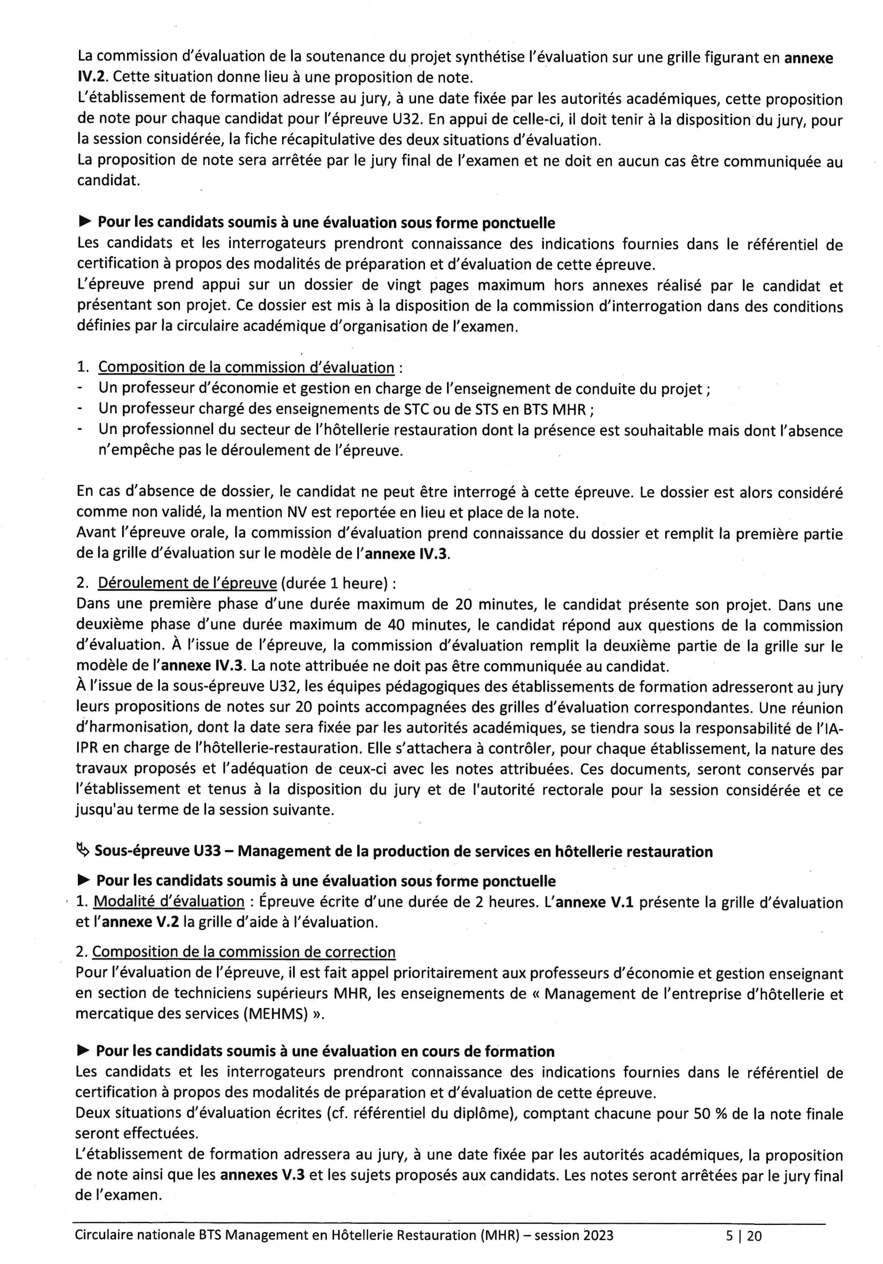

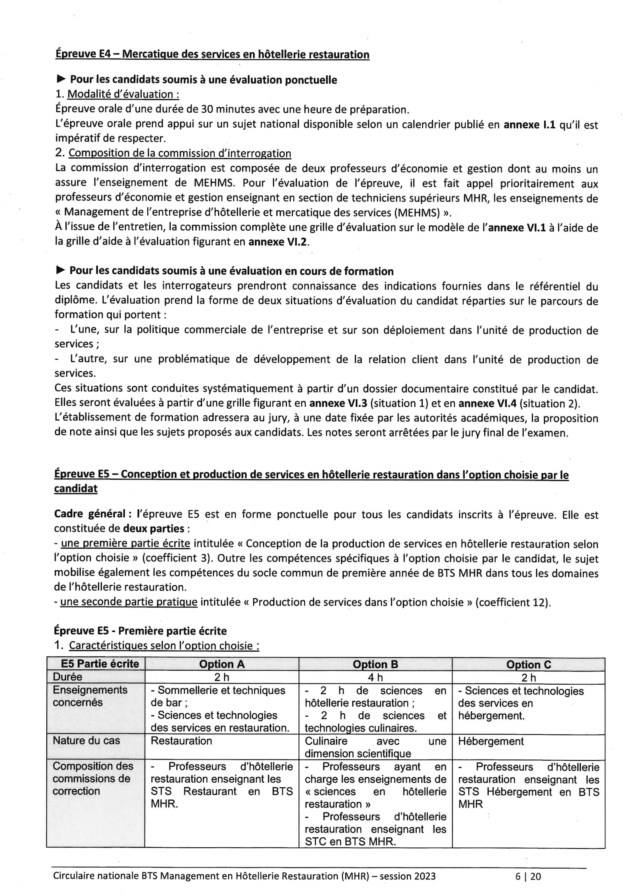

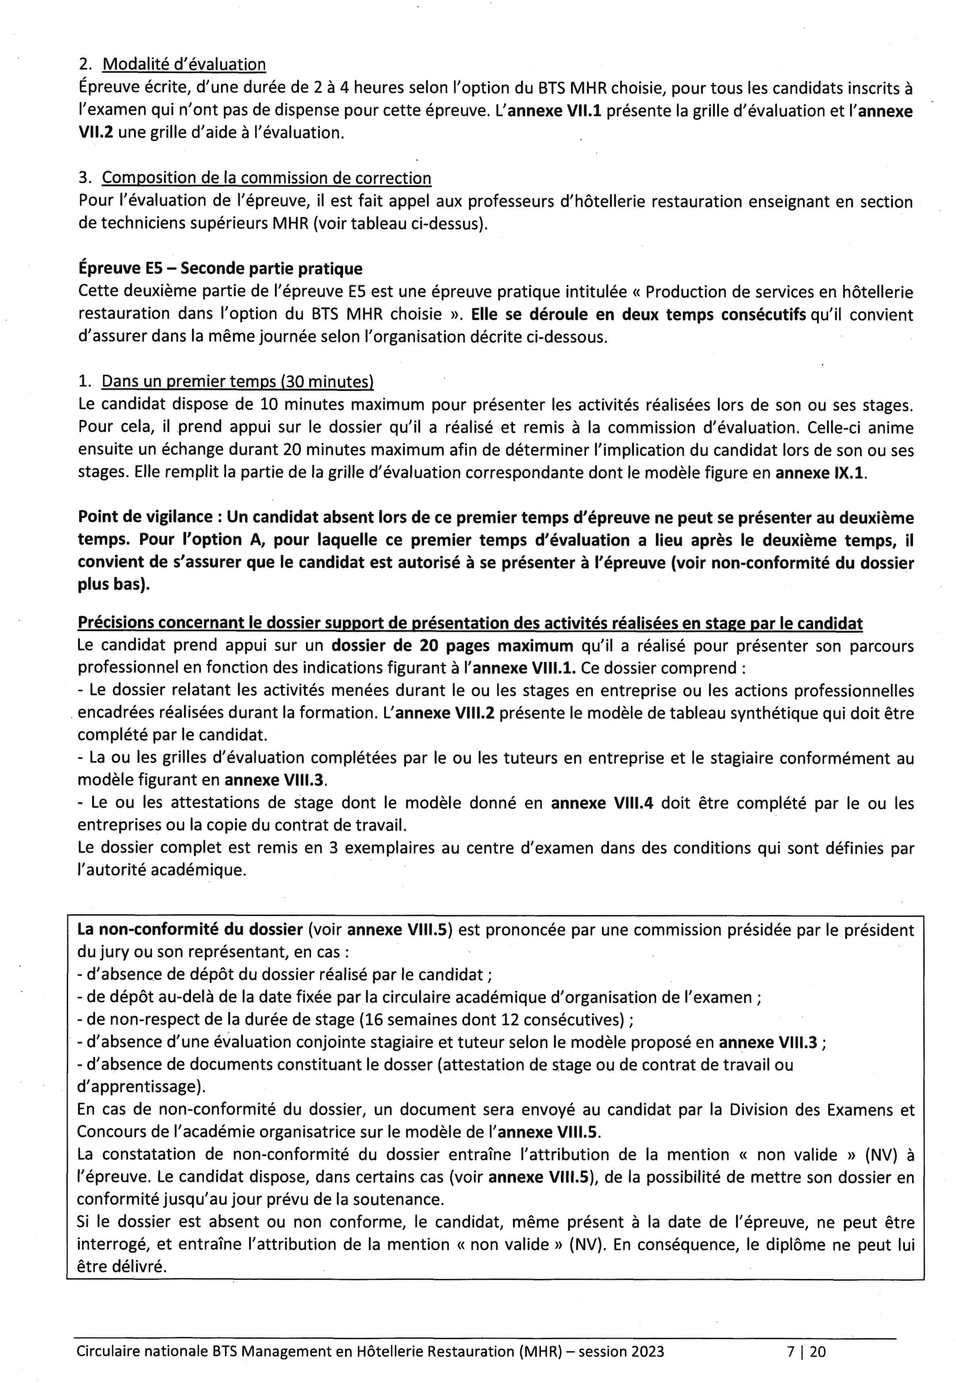

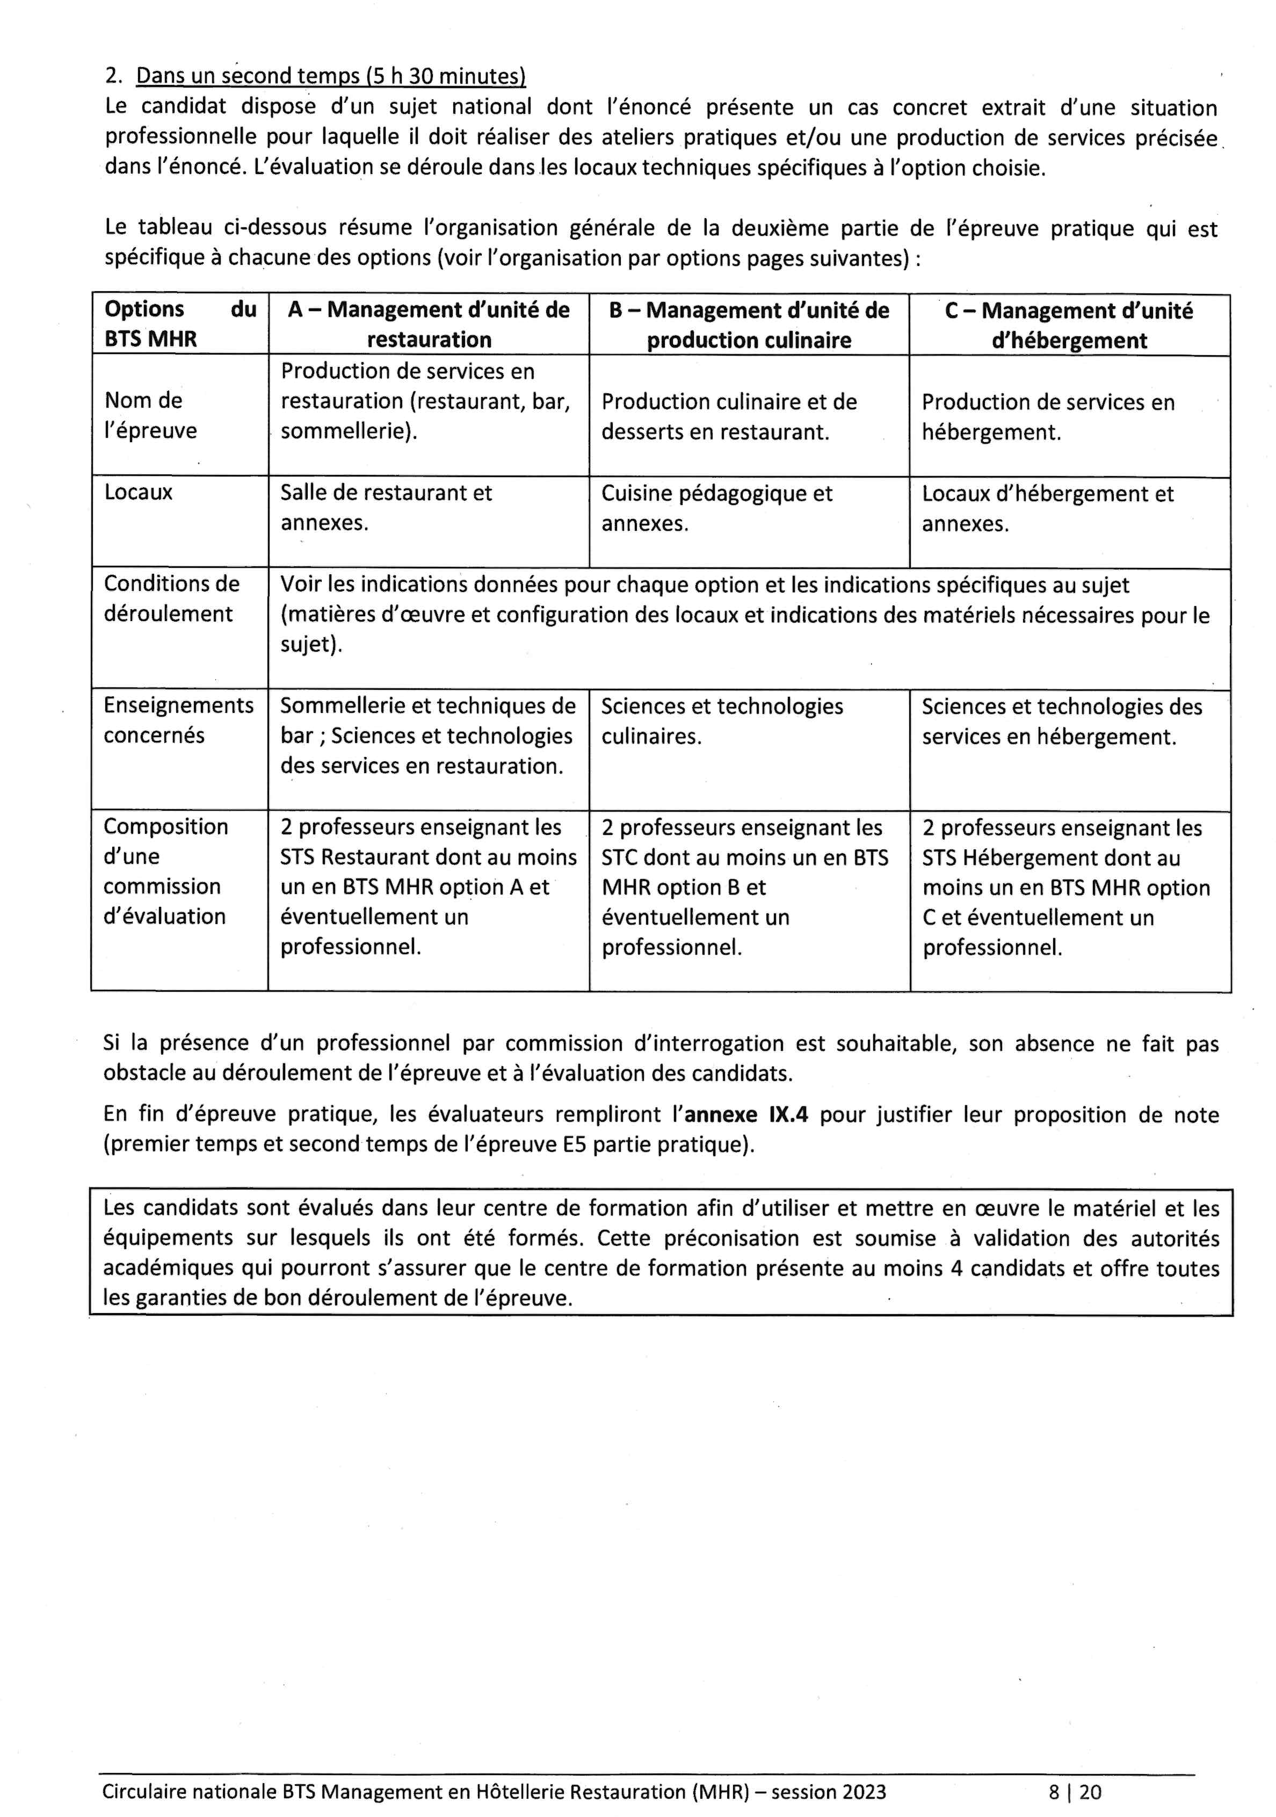

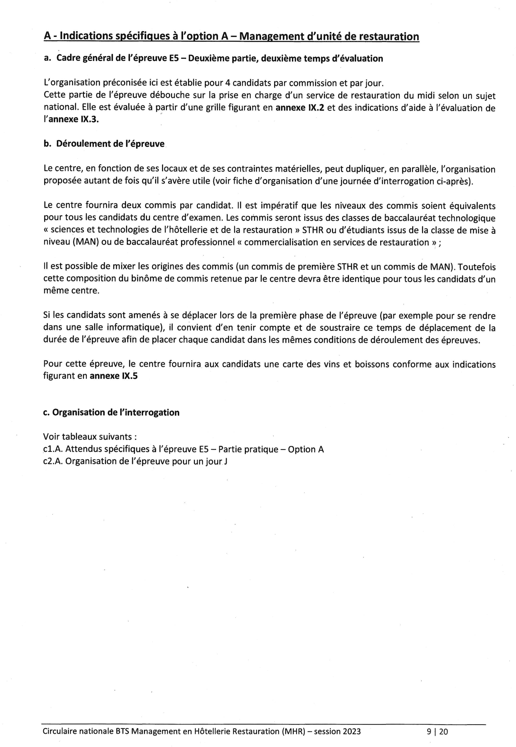

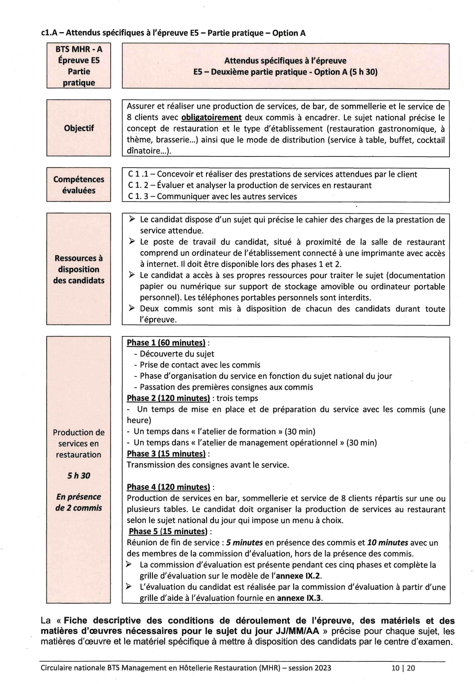

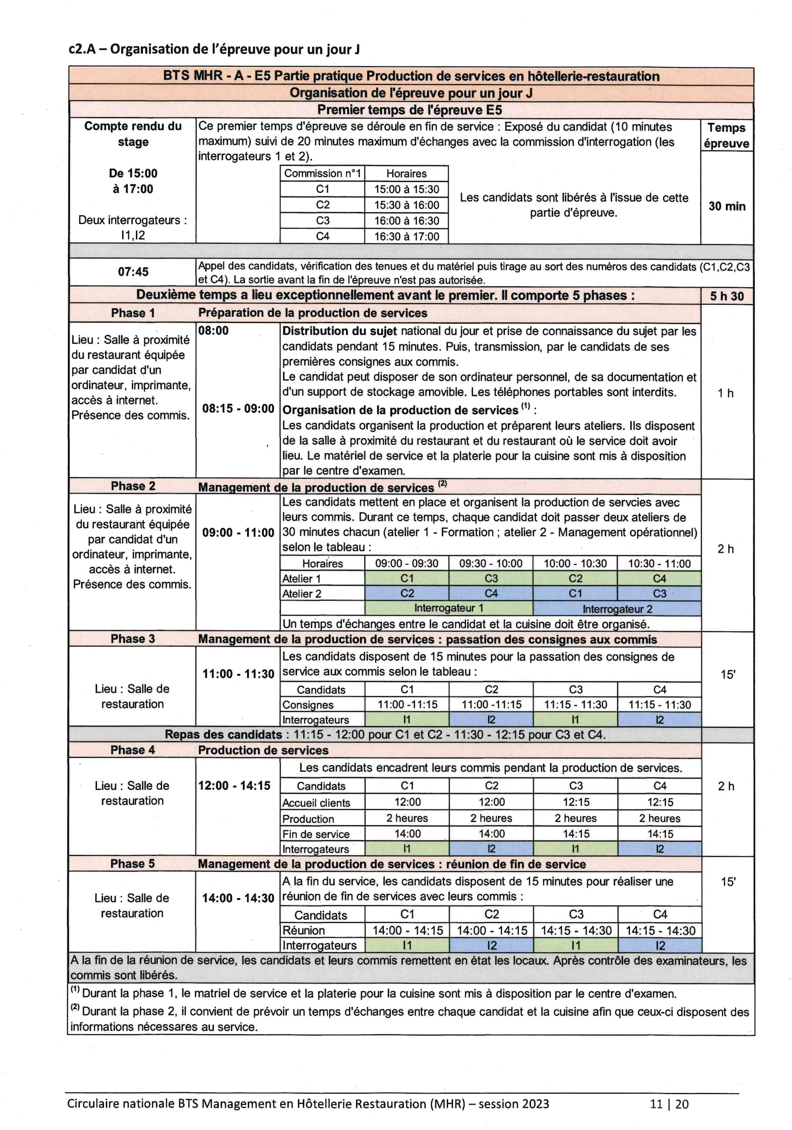

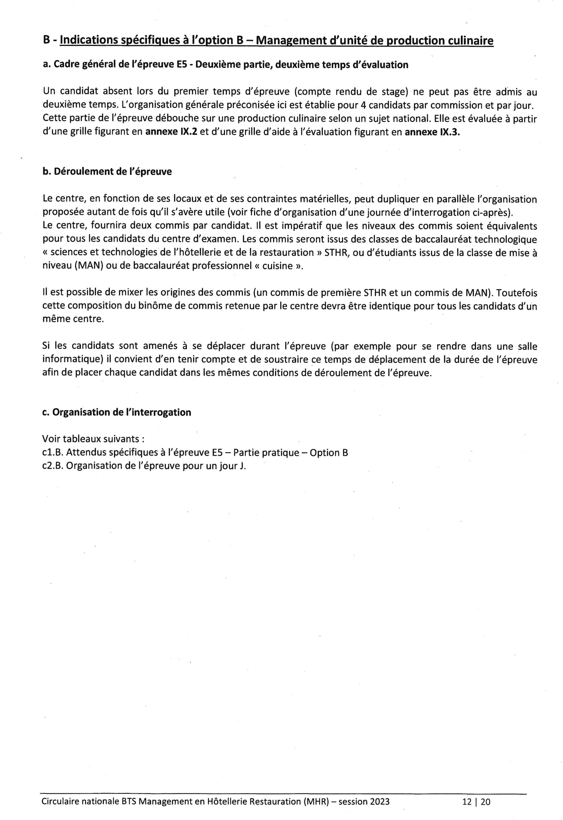

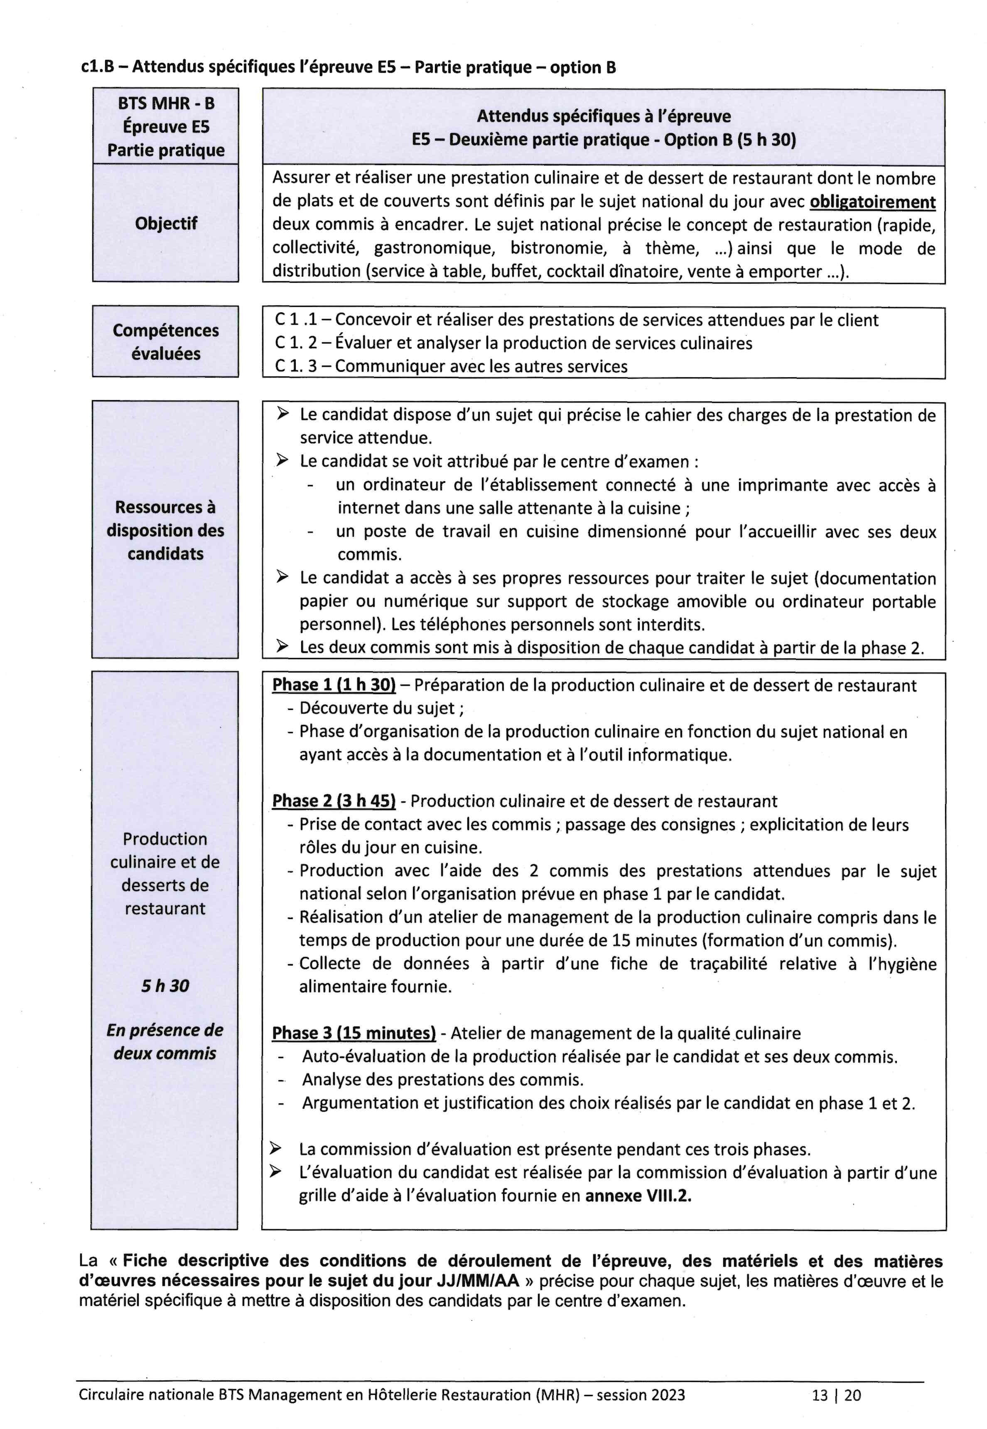

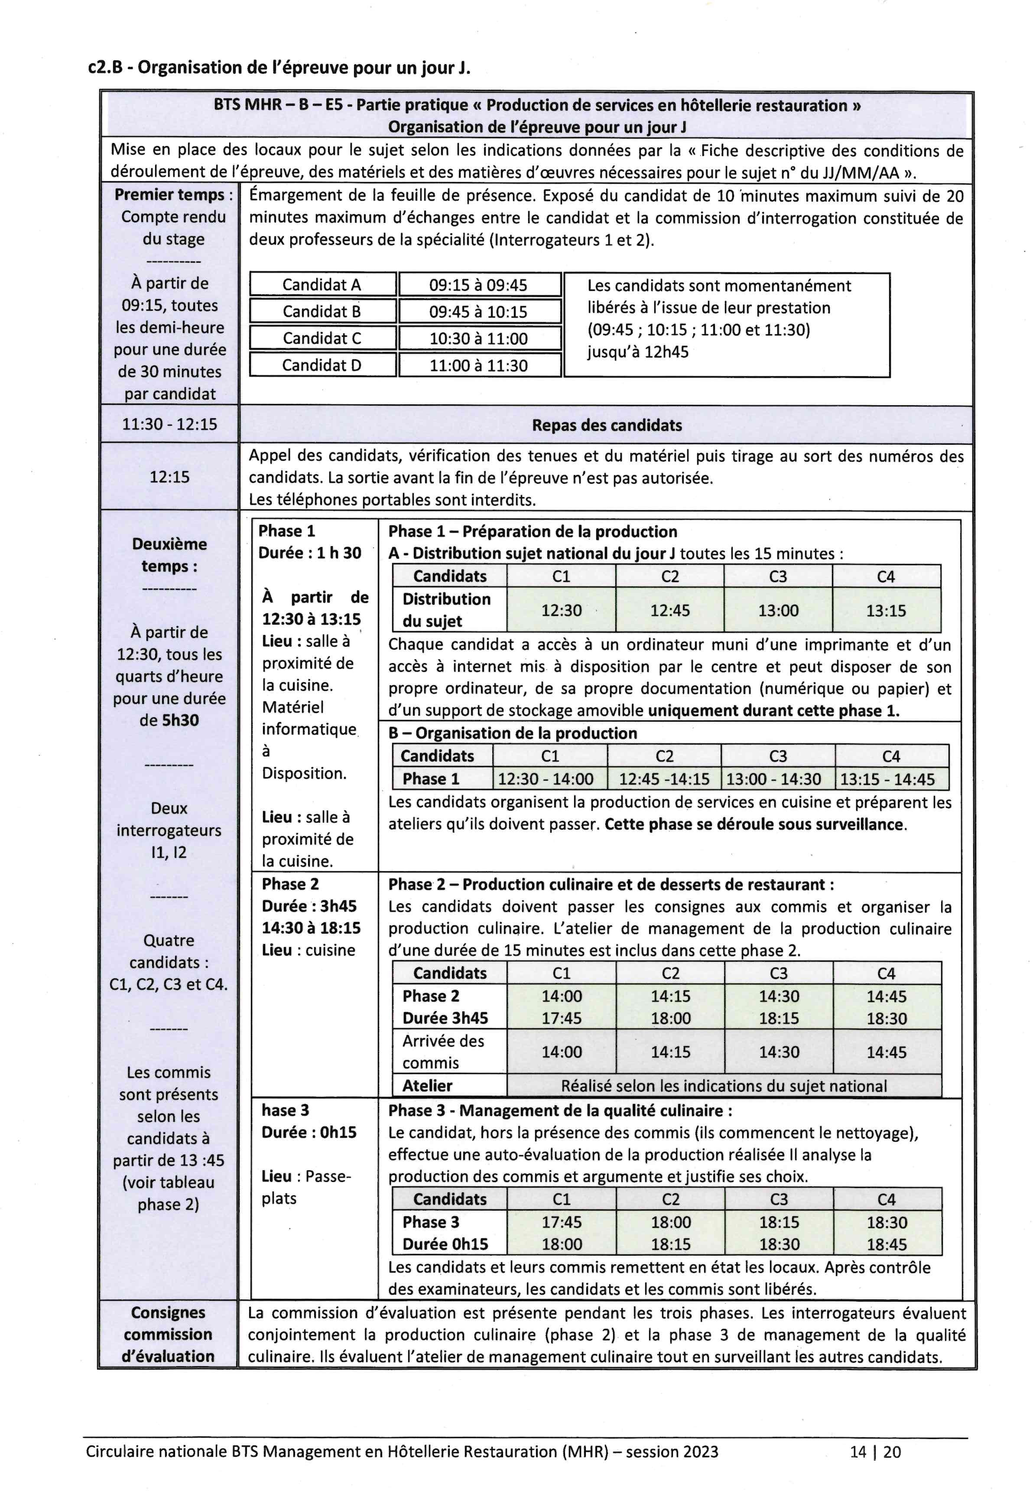

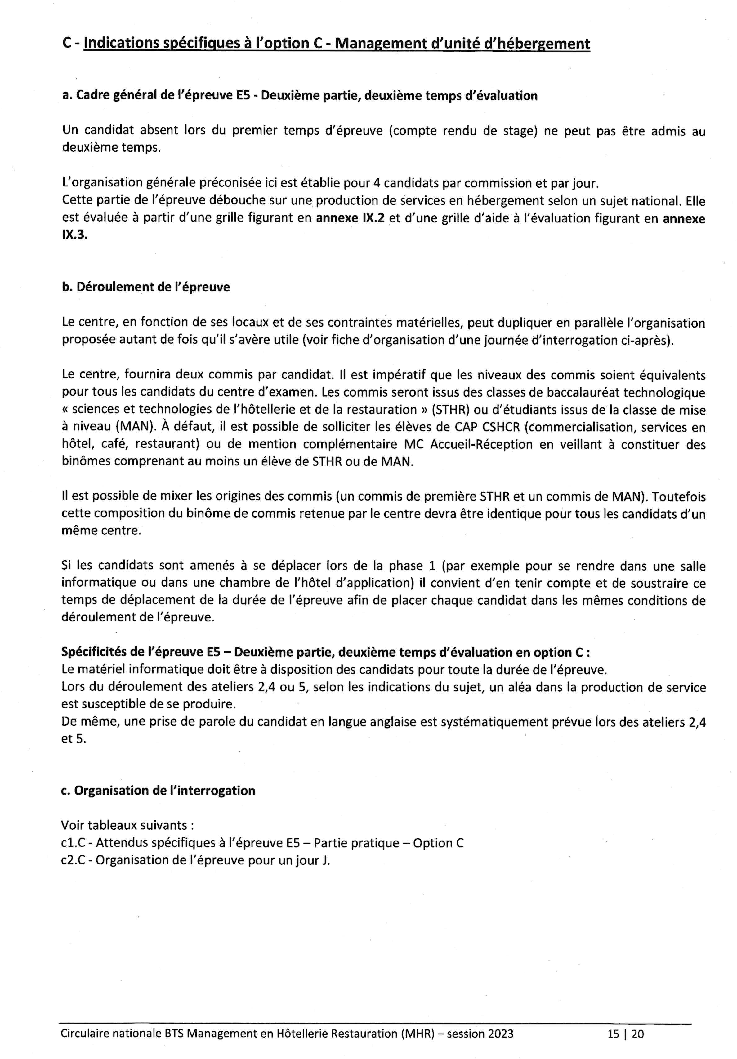

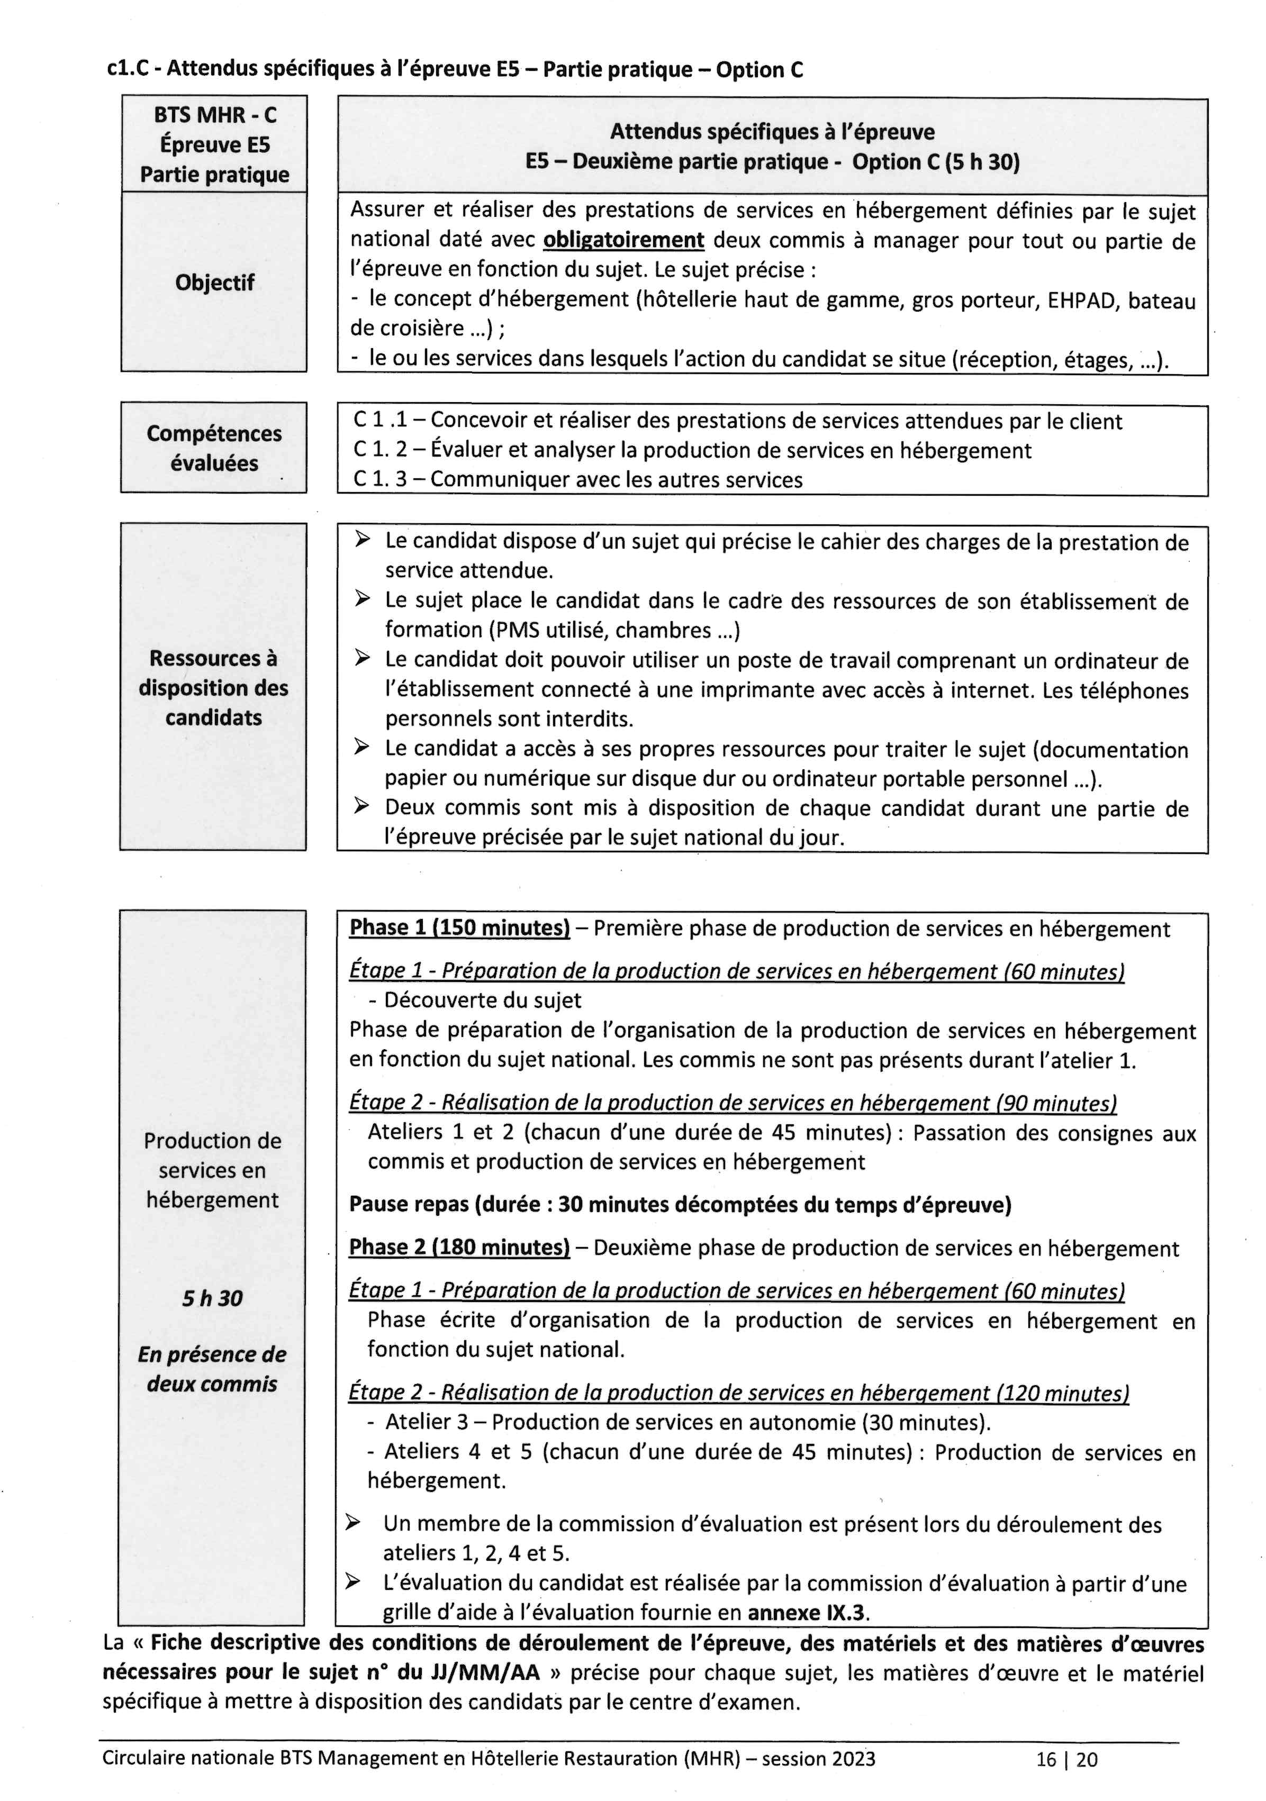

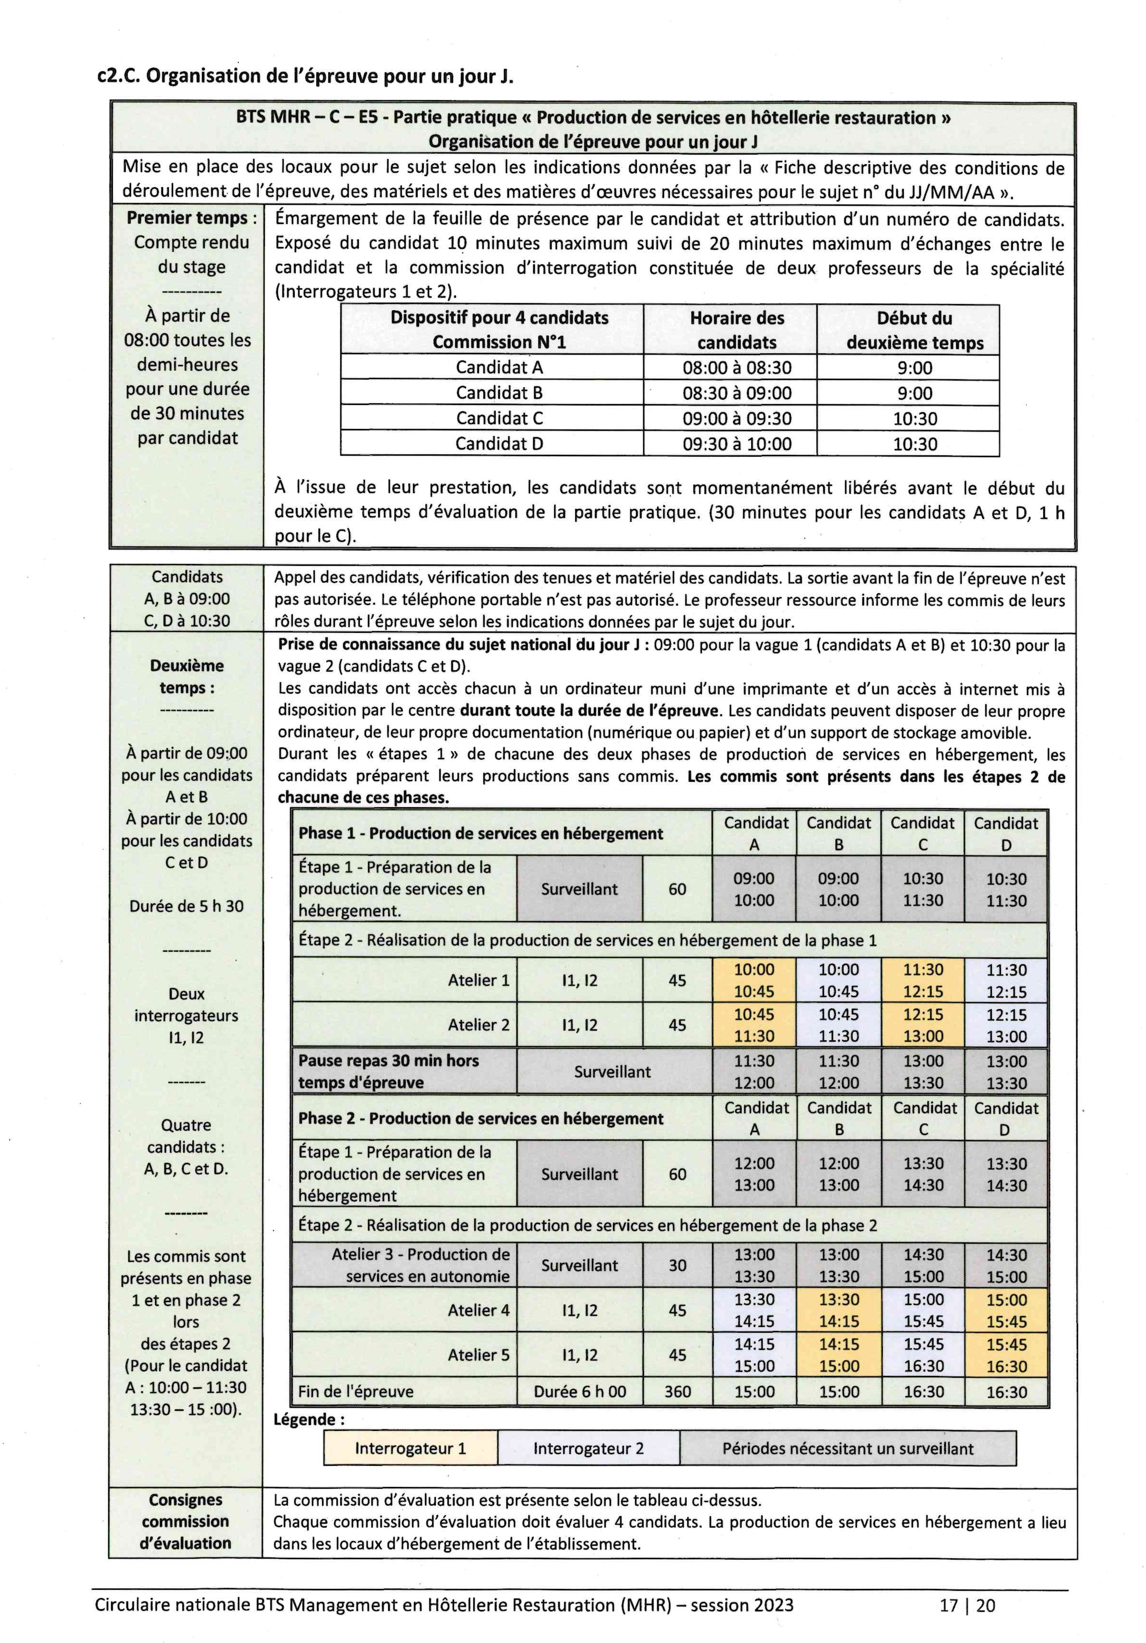

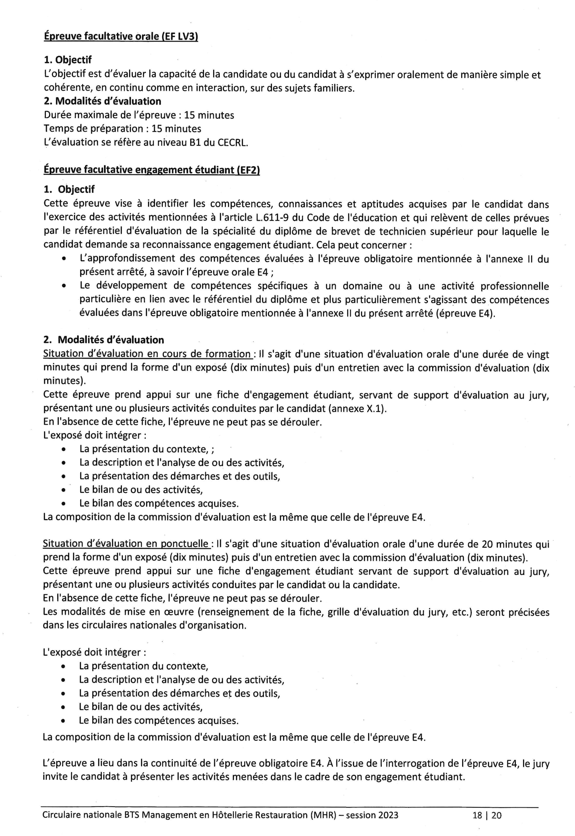

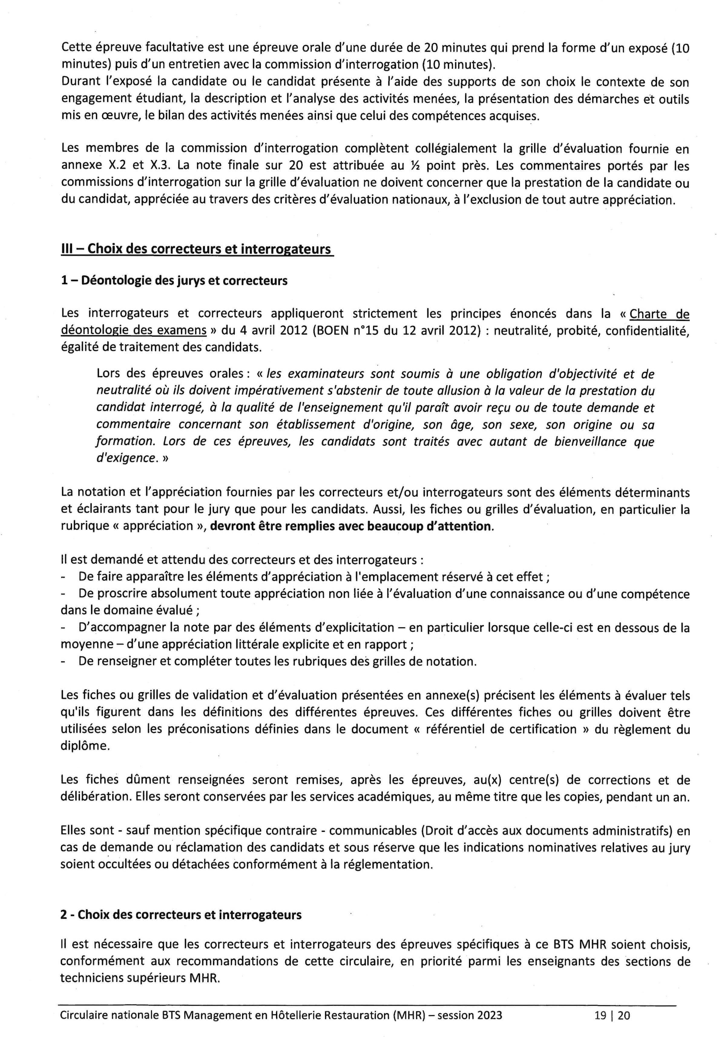

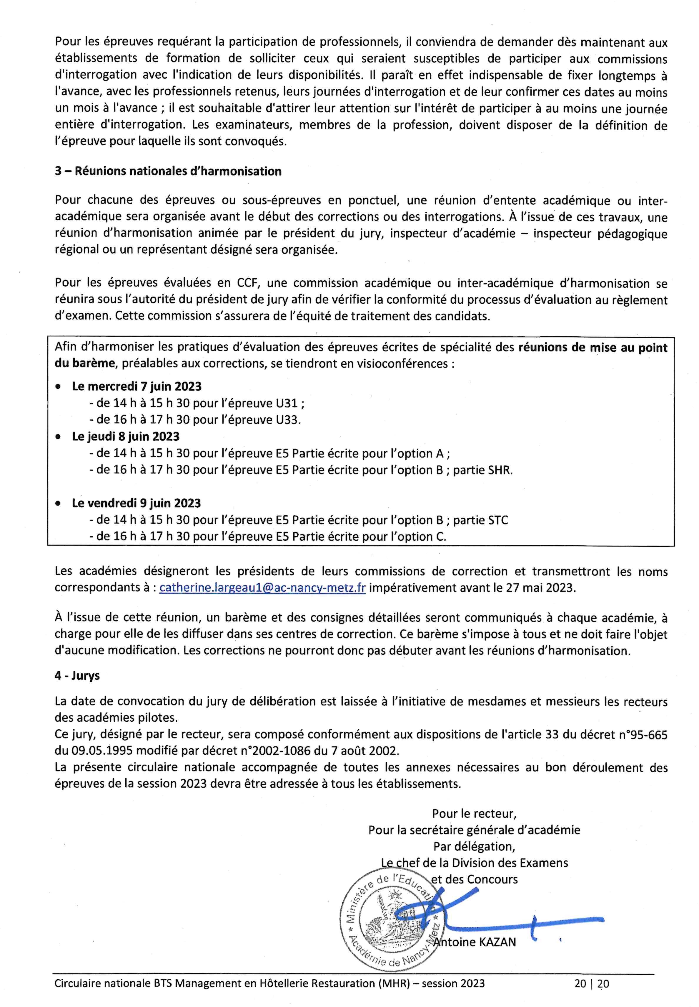

Annexe I.1 - Calendrier des épreuves du BTS MHR – Session 2023 – MAJ 19 janvier 2023

Epreuves du BTS Management en hôtellerie restauration (MHR) |  | Date | Horaires (heures locales)
 |  |  | Métropole | Antilles -  Guyane | La Réunion | Mayotte |  | Polynésie
E1 - Communication et expression française
Ecrit 4 heures (1) |  | Mardi 16/05/2023 | 14:00 - 18:00 | 10:00 - 14:00 | 16:00 - 20:00 | 15:00 - 19:00 |  | 13:00 - 17:00 (3)
E2 - Langues vivantes étrangères
E21 - Langue vivante étrangère A
Ecrit 2 heures (3) |  | Mardi 16/05/2023 | 10:00 - 12:00 | 6:30 - 8:30 | 12:00 - 14:00 | 11:00 - 13:00 |  | Lundi 15 mai  20:00 - 22:00 (3)
Oral 15 min - Préparation 15 min |  | ® | Période conseillée : pendant les épreuves pratiques (4)
E22 - Langue vivante étrangère B
Ecrit 2 heures (3) |  | Mercredi 17/05/2023 | 10:00 - 12:00 | 6:30 - 8:30 | 12:00 - 14:00 | 11:00 - 13:00 |  | Mardi 16 mai  20:00 - 22:00 (3)
Oral 15 min - Préparation 15 min |  | ® | Période conseillée : pendant les épreuves pratiques (4)
E3 - Management, pilotage et entrepreneuriat en hôtellerie restauration
E3.1 - Pilotage de la production de services en HR
Ecrit 3 heures (2) |  | Vendredi 12/05/2023 | 15:00 - 18:00 | 11:00 - 14:00 | 17:00 - 20:00 | 16:00 - 19:00 |  | 06:00 - 09:00
E3.2 - Projet d'entrepeneuriat en HR
CCF en 2 situations |  | Périodes indicatives : au retour des vacances de Printemps et avant les épreuves écrites.
E3.3 - Management de la production de services en HR
Ecrit 2 heures (2) |  | Lundi 15/05/2023 | 16:00 - 18:00 | 12:00 - 14:00 | 18:00 - 20:00 | 17:00 - 19:00 |  | 06:00 - 08:00
E4 - Mercatique des services en HR
Oral 30 min - Préparation 1 heure |  | Sujets nationaux | Sujets datés du 22/05 au 26/05 et du 30/05 au 2/06/2023
E5- Conception et production de services en HR dans l'option choisie :
E5A - Option A
Partie écrite 2 heures (2) |  | Mercredi  17/05/2023 | 16:00 - 18:00 | 12:00 - 14:00 | 18:00 - 20:00 | 17:00 - 19:00 |  | 06:00 - 08:00
Partie pratique 6 heures |  | Sujets nationaux | Sujets datés du 22/05 au 26/05 et du 30/05 au 2/06/2023
E5B - Option B
Partie écrite 4 heures (2) |  | Mercredi  17/05/2023 | 14:00 - 18:00 | 10:00 - 14:00 | 16:00 - 20:00 | 15:00 - 19:00 |  | 06:00 - 10:00
Partie pratique 6 heures |  | Sujets nationaux | Sujets datés du 22/05 au 26/05 et du 30/05 au 2/06/2023
E5C - Option C
Ecrit 2 heures (2) |  | Mercredi  17/05/2023 | 16:00 - 18:00 | 12:00 - 14:00 | 18:00 - 20:00 | 17:00 - 19:00 |  | 06:00 - 08:00
Partie pratique 6 heures |  | Sujets nationaux | Sujets datés du 22/05 au 26/05 et du 30/05 au 2/06/2023
Epreuve facultative : EF - Langue vivante étrangère C
Oral 15 min - Préparation 15 min |  | ® | Période conseillée : pendant les épreuves pratiques (3)
® Période à fixer par mesdames et messieurs les recteurs.
(1) Les candidats de métropole, de la Réunion et de Mayotte ne devront pas sortir avant la fin de la 2e heure de composition.
(2) Les candidats ne devront pas sortir avant la fin de l'épreuve.
(3) Les candidats de métropole, de la Réunion, de Mayotte et de Polynésie ne devront pas sortir avant la fin de la 2e heure de composition et seront mis en loge 30 minutes à l'issue de l'épreuve.
(4) Sujet spécifique
(5) Pas d'épreuves les jours de commémoration de l'abolition de l'esclavage : Mayotte le 27/04 - Martinique le 22/05 - Guadeloupe le 27/05 - Guyane le 10/06.
Session 2023 | EXAMEN : BTS Management en Hôtellerie-Restauration toutes options (A, B et C)
 | Circulaire nationale d’organisation – Annexes |  |  |  |  |  | 22

Annexe I.2 – Regroupements inter académiques

Académies pilotes | Académies rattachées
Aix-Marseille | Corse, Nice, La Réunion, Mayotte
Amiens
Orléans-Tours | -
Grenoble | Lyon, Clermont-Ferrand
Lille | -
Montpellier | Toulouse
Nantes | -
Rennes
Rouen | Caen
SIEC
Nancy-Metz | Besançon, Dijon, Reims, Strasbourg ; Polynésie française (autonomie partielle) ; Nouvelle-Calédonie (Corrections)
Poitiers | Bordeaux, Limoges
Guadeloupe | Guyane ; Martinique

Session 2023 | EXAMEN : BTS Management en Hôtellerie-Restauration toutes options (A, B et C)
 | Circulaire nationale d’organisation – Annexes | 23

Annexe I.3 LIVRET SCOLAIRE – RECTO
BTS  Management en hôtellerie restauration MHR | Année de l’examen  2023 |  | Nom (lettres capitales) : |  |  |  |  |  |  |  |  |  |  |  |  | Établissement : (cachet)
 |  |  | Prénom : |  |  |  |  |  |  | Langue vivante étrangère A :  Langue vivante étrangère B :
 |  |  | Date de naissance : |  |  |  |  |  | N° I.N.S.E.E. :
Première année |  |  |  | Classe de 1ère année (1) |  |  |  |  |  |  |  | Appréciations
 |  |  |  | 1er semestre |  |  | 2e semestre |  |  | Moyenne
Communication et expression
française
Langue vivante étrangère A
Langue vivante étrangère B
Entrepreneuriat et pilotage de
l’entreprise hôtelière (EPEH)
Management de l’entreprise hôtelière
et mercatique des services (MEHMS)
Sciences en hôtellerie restauration
(SHR)
Ingénierie en hôtellerie restauration
(IHR)
Sciences et technologies culinaires
(STC)
Sciences et technologies des services
en restauration (STSR)
Sciences et technologies des services
en hébergement (STSH)
Enseignement facultatif : LV3
Option suivie : (A, B ou C) |  |  |  | Classe de 2ème année (2) |  |  |  |  |  |  |  | Appréciations
 |  |  |  | 1er semestre |  |  | 2e semestre |  |  | Moyenne
Communication et expression française
Langue vivante étrangère 1
Langue vivante étrangère 2
Entrepreneuriat et pilotage de l’entreprise hôtelière (EPEH)
Management de l’entreprise hôtelière et mercatique des services (MEHMS)
Conduite du projet entrepreneurial |  |  |  | Appréciation uniquement ➔
Enseignements spécifiques à l’option : Option A : Sommellerie et tech. de bar Option B : Sciences en HR
Option C : Anglais et hébergement
Enseignement de spécialité pour l’option :
Option A : STS Restaurant Option B : STC
Option C : STS Hébergement
Enseignement facultatif : LV3
Obtention de la certification PIX |  |  |  |  | Certification de compétences numériques (PIX)  Cocher la case pour attester de l’obtention de la certification
AVIS DU CONSEIL DE CLASSE ET OBSERVATIONS ÉVENTUELLES |  | Cotation de la classe |  |  |  |  |  |  |  |  |  |  |  |  |  |  | Date, signature du candidat et remarques éventuelles
 |  | Répartition en % |  | Avis (3) |  |  |  |  |  | Effectifs de la section | Années |  | Résultats des 3 dernières années
 |  |  |  | TF |  | F |  | DFSP |  |  |  |  | Présentés | Reçus | %
(1) Année antérieure à celle de l’examen (2) Année de l’examen (3) : Très favorable (TF) ou favorable (F) ou « doit faire ses preuves (DFSP) »

Session 2023 | EXAMEN : BTS Management en Hôtellerie-Restauration toutes options (A, B et C)
 | Circulaire nationale d’organisation – Annexes | 24

Annexe I.4 LIVRET SCOLAIRE – VERSO BTS Management en Hôtellerie Restauration Option choisie : A – B – C
- Profil de la classe en noir ► Profil du candidat en rouge
 | Communication et expression française |  | Langue vivante étrangère 1 |  | Langue vivante étrangère 2 |  | Entrepreneuriat et pilotage de l’entreprise hôtelière (EPEH) |  |  | Management de l’entreprise hôtelière et mercatique des services (MEHMS) |  | Enseignements spécifiques à l’option :  Option A : Sommellerie et techniques de bar  Option B : Sciences en HR Option C : Anglais et hébergement |  | Enseignement de spécialité pour l’option :  Option A : STS Restaurant Option B : STC  Option C : STS Hébergement |  |  | EF - Langue vivante étrangère 3
20
19
18
17
16
15
14
13
12
11
10
09
08
07
06
05
04
03
02
01
00
Pour que le livret scolaire soit facile à interpréter, il est indispensable de veiller au respect des points suivants :  1 - À la fin de chaque année, chaque discipline figurant dans le livret partie recto fera l'objet d'une note par semestre et d'une appréciation. 2 - Toutes les rubriques doivent être remplies, y compris celles du bas de page (informations statistiques).  3 - Le graphique prendra en compte les résultats de deuxième année. Chaque moyenne semestrielle sera matérialisée sur le graphique à l’aide d’un point. Veillez à bien relier les points afin d'obtenir un profil pour l'étudiant en rouge et un profil pour la classe en noir. Le trait reliant les points ne doit pas  être trop fin pour être visible. |  |  |  |  |  |  |  |  |  |  |  |  |  |  | Visa du président de jury

25

Annexe VIII.1 – Conseils et contenu du dossier de stage

Conseils pour compléter le compte rendu des activités menées en stage

Le modèle présenté en annexe VIII.2 est à reproduire autant de fois que nécessaire.
À titre d’exemple, dans le cas d’un stage de 16 semaines consécutives, les données concernant l’entreprise, sa raison sociale ne sont pas à reproduire sur toutes les pages.
De même, sauf changement de service ou de poste de travail, la ligne correspondant n’est pas à reproduire systématiquement sur toutes les pages. En revanche, chaque fois qu’il y a changement de service ou de poste de travail, il faut compléter la ligne correspondante.

Pour tenir un poste de travail, le stagiaire effectue des missions constituées d’activités. L’objectif de ce compte rendu est de déterminer la prise de responsabilité et/ ou les approfondissements du stagiaire durant son stage. Dans cette optique, il n’est pas nécessaire de dresser une liste exhaustive de toutes les activités menées mais de rendre compte des plus significatives.

Contenu du dossier de stage
Le stage d’une durée de 16 semaines dont au moins 12 semaines doivent être consécutives constitue une expérience professionnelle durant laquelle l’entreprise sous la responsabilité du tuteur a confié des activités à réaliser au stagiaire. En fin de stage, le stagiaire complète conjointement avec son tuteur une grille d’évaluation sur le modèle de l’annexe VIII.3.
Le dossier de stage doit comporter dans cet ordre :

- Une page de garde, cartonnée ou non, laissée à l’initiative du candidat mais qui doit indiquer son nom, prénom, numéro matricule pour l’examen, son entreprise (ou ses entreprises) d’accueil. | Maximum 20 pages
- Une à deux pages également laissées à l’initiative du candidat pour présenter de façon synthétique l’entreprise d’accueil (ou les entreprises d’accueil) ;
- Sur le modèle de l’annexe VIII.2 à reproduire autant de fois que nécessaire, la synthèse des activités réalisées en entreprise.
- Le dossier de stage (rédigé en police Times New Roman ou Arial de taille 11) y compris les pages de présentation de ou des entreprises d’accueil ne doit en aucun cas dépasser 20 pages.
- La ou les grilles d’évaluation remplie(s) conjointement par le tuteur en entreprise et le stagiaire sur le modèle de l’annexe VIII.3.
- L’attestation (ou les attestations) de stage sur le modèle de l’annexe VIII.4 ou le contrat de travail.

Les certificats de stage ou de travail et la ou les grilles d’évaluation n’entrent pas dans le décompte des 20 pages du dossier.

Session 2023 | EXAMEN : BTS Management en Hôtellerie-Restauration toutes options (A, B et C)
 | Annexes à la circulaire nationale d’organisation | 44

Annexe VIII.2 – Modèle de compte rendu des activités menées en stage (à reproduire)

BTS Management en hôtellerie restauration |  |  | Nom prénom : |  | Option choisie : □ A □ B □ C
Compte rendu synoptique des activités menées en stage en entreprise |  |  |  |  |  | Page /
ENTREPRISE N° | Raison sociale :
Service : |  |  |  | Description du poste de travail occupé :
Missions réalisées |  |  |  | Activités réalisées : décrire les pratiques professionnelles réalisées dans le poste de travail et/ou le service en montrant la prise de responsabilité et l’autonomie.  (Changer de page à chaque nouveau poste de travail occupé ou à chaque changement de service).
Description |  | Durée

Session 2023 | EXAMEN : BTS Management en Hôtellerie-Restauration toutes options (A, B et C)
 | Annexes à la circulaire nationale d’organisation | 45

Annexe VIII.3 – Modèle de grille d’évaluation de la période de professionnalisation

BTS Management en hôtellerie restauration – Session 2023
Grille d’évaluation de la période de professionnalisation
Conformément à l’annexe III B – Stage et activités professionnelles encadrées du référentiel du BTS MHR, en fin de stage, le tuteur et le stagiaire remplissent conjointement la présente grille qui sera remise par le responsable de l’organisme d’accueil avec l’attestation figurant en annexe VII.4 de la présente circulaire nationale. Le tuteur prendra soin d’évaluer les compétences réellement mises en œuvre durant le stage.
Nom et prénom du stagiaire : Signature du stagiaire après l’évaluation :
Nom et prénom, fonction dans l’entreprise du tuteur de stage : Signature du tuteur après l’évaluation :
Compétences Appréciations | Maîtrise insuffisante | Maîtrise fragile | Maîtrise satisfaisante | Très bonne maîtrise
1.1 - Concevoir et réaliser des prestations de services attendues par le client
1.1.1 Préparer des prestations de service
1.1.2 Organiser, réaliser et contrôler le service
1.1.3. Élaborer des fiches techniques et/ou des procédures
1.1.4. Rechercher et innover dans la production de services (créativité et innovation)
1.2 – Évaluer et analyser la production de service
1.2.1 Contrôler la conformité aux standards souhaités
1.2.2. Mesurer la qualité de production de services par rapport aux attentes du client
1.3 – Communiquer avec les autres services
1.3.1 Créer, utiliser et adapter le processus et les supports de communication entre les services
1.3.2 Gérer l’information et sa diffusion
Comportement et professionnalisme
Compétences comportementales (Tenue, ponctualité, respect des consignes et curiosité professionnelle)
Intégration à l’équipe avec prise de responsabilité
Capacité à prendre en compte les remarques et les conseils formulés
BILAN GLOBAL DE LA PÉRIODE DE PROFESSIONNALISATION  (barrer les mentions inutiles ou encercler celle qui convient | Beaucoup de difficultés | Des difficultés  mais s’investit | Période satisfaisante | Période de formation réussie
Appréciation littérale sur le stagiaire :

Session 2023 | EXAMEN : BTS Management en Hôtellerie-Restauration toutes options (A, B et C)
 | Annexes à la circulaire nationale d’organisation | 46

Annexe VIII.4 - Modèle d’attestation de stage
ATTESTATION DE STAGE
BTS Management en hôtellerie restauration À remettre au stagiaire à l’issue de la période de stage
Logo de l’organisme d’accueil

Entreprise d’accueil : Nom ou dénomination sociale :

Activité principale :
☎
Certifie que
Le stagiaire : | Nom : | Prénom : Né(e) le
Adresse :
☎ |  | mél :
ÉTUDIANT EN BTS MHR au sein de l’établissement d’enseignement supérieur ou de l’organisme de formation :
A effectué un stage prévu dans le cadre de ses études
€
MONTANT DE LA GRATIFICATION VERSÉE AU STAGIAIRE
Le stagiaire a perçu une gratification de stage pour un montant total de
La durée totale du stage est appréciée en tenant compte de la présence effective du stagiaire dans l’organisme, sous réserve des droits et congés et autorisations d’absence prévus à l’article L.124-13 du code de l’éducation (art. L. 124-18 du code de l’éducation). Chaque période au moins égale à 7 heures de présence consécutives ou non est considérée comme équivalente à un jour de stage et chaque période au moins égale à 22 jours de présence consécutifs ou non est considérée comme équivalente à un mois.
Représentant une durée totale de nombre de semaines.

MISSIONS PRINCIPALES CONFIÉES AU STAGIAIRE (mention obligatoire) :
au
DURÉE DU STAGE

Dates de début et de fin de stage : Du
Nom, fonction et signature du représentant de l’organisme d’accueil
Le
Fait à
L’attestation de stage est indispensable pour pouvoir, sous réserve du versement d’une cotisation, faire prendre en compte le stage dans les droits à la retraite. La législation sur les retraites (loi n°2014-40 du 20 janvier 2014) ouvre aux étudiants dont le stage a été gratifié la possibilité de faire valider celui-ci dans la limite de deux trimestres, sous réserve du versement d’une cotisation. La demande est à faire par l’étudiant dans les deux années suivant la fin du stage et sur présentation obligatoire de l’attestation de stage mentionnant la durée totale du stage et le montant total de la gratification perçue. Les informations précises sur la cotisation à verser et sur la procédure à suivre sont à demander auprès de la Sécurité sociale (code de la Sécurité sociale art. L351-17 / code de l’éducation art. D. 124-9).

Session 2023 | EXAMEN : BTS Management en Hôtellerie-Restauration toutes options (A, B et C)
 | Annexes à la circulaire nationale d’organisation | 47

Annexe VIII.5 – Modèle de document de notification de non-conformité du dossier BTS Management en hôtellerie restauration - Session 2023

E5 – Conception et production de services en hôtellerie restauration
Notification de non-conformité du dossier support à l’interrogation

Nom : Prénom :

N° de candidat :

En application de l’arrêté du 22 juillet 2008, et après vérification de votre dossier par la commission de contrôle, celui-ci est déclaré non-conforme pour un ou plusieurs des motifs ci-dessous :

□ CAS 1 - Absence de dépôt de dossier

□ CAS 2 - Dépôt du dossier au-delà de la date fixée par la circulaire d’organisation de l’examen

□ CAS 3 – Non-respect de la durée de stage (4 semaines minimum) requise par la réglementation de l’examen pour la session 2021

□ CAS 4 – Absence de l’évaluation conjointe stagiaire et tuteur selon le modèle de l’annexe VIII.3 de la circulaire nationale d’organisation du BTS MHR

□ CAS 5 – Absence des documents constituant le dossier :
- Candidat scolaire ou apprenti :
  - Attestations de stage
  - Contrat d’apprentissage et certificat de travail
- Candidat salarié ou assimilé :
  - Contrat de travail
  - Certificats de travail

Avertissement : la constatation par ce document de la non-conformité de votre dossier entraîne l’attribution de la mention « non valide » (NV) à l’épreuve E5 du BTS MHR (sauf si vous vous présentez avec les documents manquants dans les cas 4 et 5). Dans tous les autres cas, même présent à la date de l’épreuve, vous ne pourrez subir l’épreuve et le diplôme ne pourra vous être délivré pour la présente session.

Date du contrôle : Visa :

Session 2023 | EXAMEN : BTS Management en Hôtellerie-Restauration toutes options (A, B et C)
 | Annexes à la circulaire nationale d’organisation | 48

